Teoria dos grafos: O básico do básico

Matematicamente, um grafo é representado da seguinte maneira:

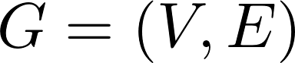

Onde um grafo G é um par (V,E) sendo V um conjunto de vértices tal que



e E um conjunto de arestas que ligam esses vértices, tal que

https://miro.medium.com/max/700/1*h1MdprWhv1FxFP238xqKnw.png

Um grafo pode ser orientado, onde as arestas tem um sentido, ou seja, saem de um vértice u e terminam em outro vértice v. Uma aresta também pode ser um autoloop, ou seja, a aresta começa e termina na própria aresta.

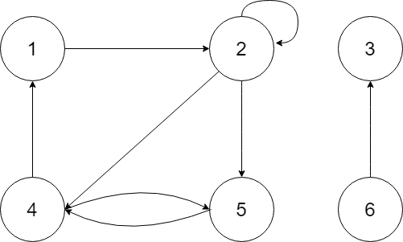

Figura 1: Grafo orientado.

Também temos os chamados grafos não orientados, onde as arestas não tem direção clara.

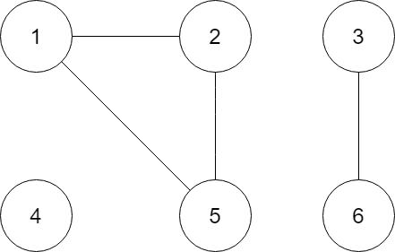

Figura 2: Grafo não orientado.

No grafo orientado, a direção tem importância. ou seja, uma aresta A→ B é diferente da aresta B → A.

O grau de um vértice é o número de arestas que incidem nele. No caso de grafos orientados, o grau é a soma dos graus de entrada, que são as arestas que chegam no vértice, e os graus de saída, que são os vértices que partem dele.

Na figura 1, o vértice 2 tem grau de entrada 2, grau de saída 3 e grau 5. Já na figura 2, o vértice 2 tem grau 2.